

《软件开发实训》报告

题 目： 留言板系统
学 院： 计算机与信息安全学院
专 业： 计算机科学与技术
学 号： 1400310208
学生姓名： 朱春婷
指导教师： 梁海

2017年 12月 24 日

目 录

1. 详细设计 1
1.1需求分析 1
1.1.1管理员权限需求 1
1.1.2普通用户留言需求 1
1.2系统建模 1
1.3数据库设计 3
1.3.1数据表及其代码实现 3
1.3.2实体E-R图 5
2. 系统实现 6
2.1管理员模板 6
2.2普通用户模板 7
3. 功能测试 8
3.1注册功能测试 8
3.2登录功能测试 10
3.3用户留言功能测试 13
3.4管理员回复功能测试 16
3.5管理员删除留言测试 18
4. 总结 19

- 详细设计

1.1需求分析
现在处于信息社会，科技更高效率更高效益更高成为追求的目标，计算机也因此遍及到各大领域。在计算机越来越融入人们生活的同时，也有一部分人嫌弃计算机的不够便捷而更多的选择用人力。社会的节奏在不断的加快，学校管理系统，图书管理系统，购票系统等为人们提供了众多便捷。而本简易留言板平台，实现了基本的社交留言功能需求。
需求分析为平台的定义的重要环节。它是为了指出“系统必须做什么”，是对其指出完整，精确，清楚及具体的需求。开发基础条件就是需求分析得到的结果，这更是关系到工程成功与失败，产品质量的高与低。所以结合课程设计要求，以下是对本系统明确的需求分析结果：

1.1.1管理员权限需求
本平台规定了admin为平台管理员，具有回复、删除、查看普通用户留言的权限。

1.1.2普通用户留言需求
作为平台普通用户，具有最基本的注册、登录、注销操作功能。同时还能选择实名留言或者匿名留言。留言在管理员回复之后可以查看。

1.2系统建模
建立系统模型主要是粗略描述整个平台的运行框架，并从业务的角度描述平台的模块、工作流程、用例流程等。项目的成功取决于设计的好坏，而系统建模则是整个设计的关键部分。系统建模的主要任务是根据用户的需求明确不同的用例流图和工作时序流图等，然后根据这些UML图给系统划分为不同的功能，再将这些功能细分成模块，并给模块一些规则约束，以达到各个模块之间可以相互交流的目的。系统模型图的建立关乎到系统的整体架构，因此在动手实现系统功能是，要设计好明确和正确的UML流图，让系统开发达到事倍功半的效果。以下是本平台的管理员用例图、普通用户用例图。

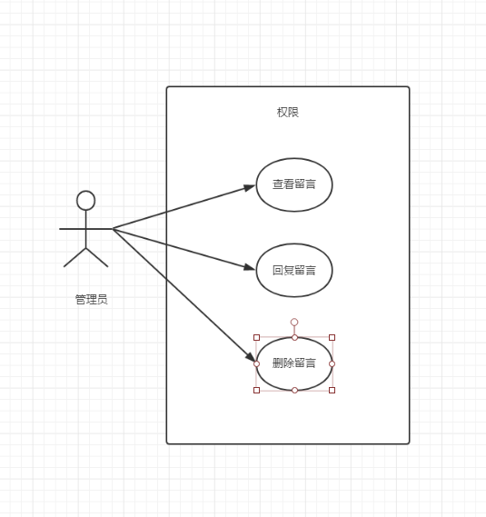

图1-1系统管理员用例图
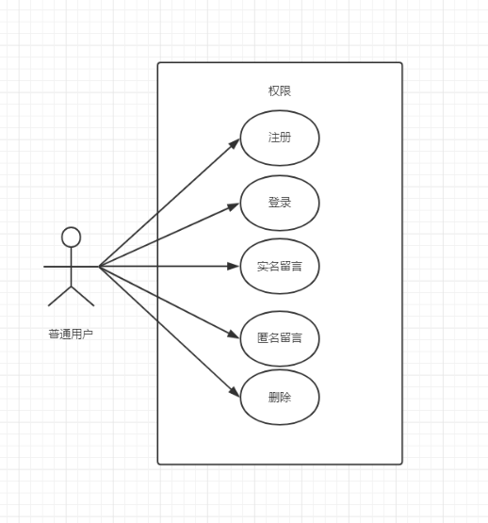

图1-2普通用户用例图

1.3数据库设计
本平台采用非关系型数据库MongoDB作为数据库，将数据存储为文档，可以方便的部署到服务器上。在本平台中，因为规定了admin为平台管理员，所以实际上只需要普通用户user和消息massage俩个集合。
根据上面的分析可以规划出的集合有：普通用户user表和消息massage表。

1.3.1数据表及其代码实现
(1)普通用户表（user）
user用来保存普通用户的姓名、密码，注册状态及权限状态，如图3-1
中文字段名称 | 英文字段名称 | 类型 | 是否索引 | 备注
用户ID | userID | ObjectID | 是 | Notnull
用户名 | Name | String | 否
密码 | Password | String | 否
权限状态 | Type | Number | 否
注册状态 | State | Number | 否
表1-1 user表
表示其对应文档对象的部分代码(位于项目下./backend/models/schemas/User.js)如下所示：
// 0: 未启用，1: 正在使用中，2: 禁止使用
const stateEnum = {
values: [ 0, 1, 2 ],
message: '`{PATH}` does not support value `{VALUE}`'
}
// 1: 用户，2: 管理员
const typeeEnum = {
values: [ 1, 2 ],
message: '`{PATH}` does not support value `{VALUE}`'
}
module.exports = {
// 用户账户
name: { type: String, index: true, required: '用户账户不能为空', unique: '账户名已被使用' },
// 身份
type: { type: Number, index: true, default: 1, enum: typeeEnum },
state: { type: Number, default: 1, index: true, enum: stateEnum },
// 密码
password: { type: 'String' }
}

(2)消息表（massage）
massage用来保存所属用户ID、来源类型（实名或匿名）、内容、回复状态等，如图3-1
中文字段名称 | 英文字段名称 | 类型 | 是否索引 | 备注
所属用户ID | belong | ObjectID | 是 | Notnull
内容 | Message | String | 否
来源类型 | Type | Number | 否
回复状态 | State | Number | 否
表1-2 message表
表示其对应文档对象的部分代码(位于项目下./backend/models/schemas/message.js)如下所示：
const ObjectId = require('mongoose').Schema.Types.ObjectId
// 0: 待审核，1: 通过审核，-1: 已删除
const stateEnum = {
values: [ 0, 1, -1 ],
message: '`{PATH}` does not support value `{VALUE}`'
}
// 1: 实名留言， 2: 匿名留言
const typeEnum = {
values: [1, 2],
message: '`{PATH}` does not support value `{VALUE}`'
}
module.exports = {
// 用户账户
userId: { type: ObjectId, index: true, required: '留言用户不能为空', ref: 'User' },
// 状态
state: { type: Number, default: 0, index: true, enum: stateEnum },
// 类型
type: { type: Number, default: 1, index: true, enum: typeEnum },
// 内容
message: { type: 'String' },
// 所属上级留言
belong: { type: ObjectId, ref: 'Message' }
} }

1.3.2实体E-R图
数据库的设计的重中之重是概念设计，它对每个用户的需求实施总合，归纳分类以及抽象，使他成为一个独立于DBMS概念的模型。数据库的设计关键，设计的时候，要先按照系统要求，画出能够反映每一个应用的需求的E-R图，包含了确定实体属性和联系的各个类型。其次要向初始的E-R图进行一系列的优化，消除存在的冗余以及可能会存在的矛盾。概念模型的设计为用户的需求的客观的反应，不包含具体化的平台硬件。因此根据实体数据字典可以得出如下对应实体的E-R图和各实体间的联系关系。
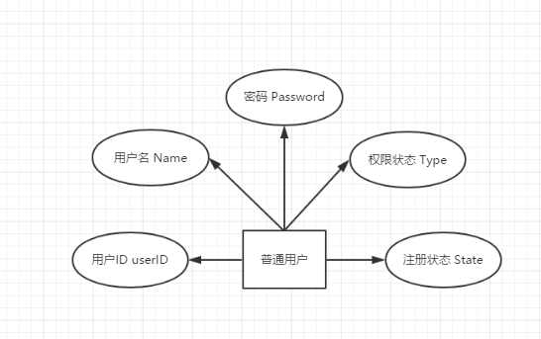

图1-3普通用户E-R图

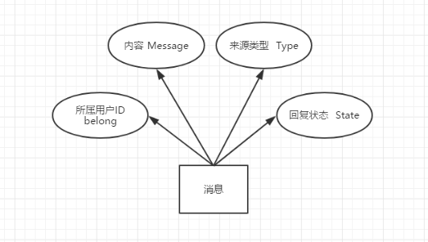

图1-4消息E-R图
- 系统实现
经过对课设文档要求，并结合自身编码水平的分析，本留言板平台主要划分成俩个部分：管理员操作权限、普通用户操作权限。其中管理员可以对普通用户的留言进行查看、回复和删除.普通管理员可以在平台上进行注册、登录、实名留言和匿名留言等。
根据需求把整个平台分化成俩个模块，每个模块完成一个特定的子功能。把这些模块结合起来组成一个整体，逐一实现各个功能。平台总体功能结构图如下：
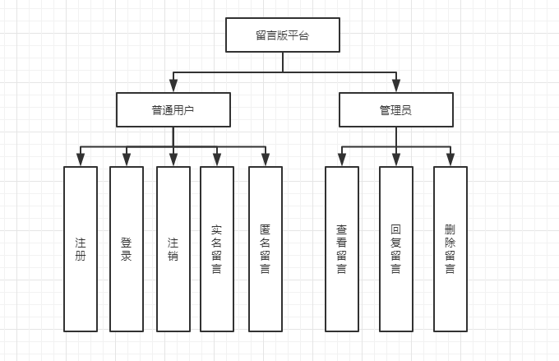
图2-1留言平台总体功能结构图

2.1管理员模板
本平台规定了只有唯一的一位（admin）平台管理员，主要是用于对平台留言的管理，有查看、回复、删除等权限。如图2-2：

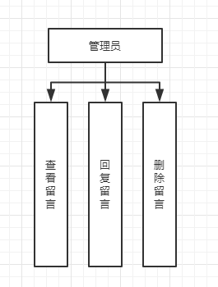

图2-2 管理员模板结构图

2.2普通用户模板
主要针对使用该平台的平台用户，具有使用本平台的一些最基本的弄能，如注册、登录、注销。还有实名留言、匿名留言俩个选择性的功能操作权限。如图2-3：
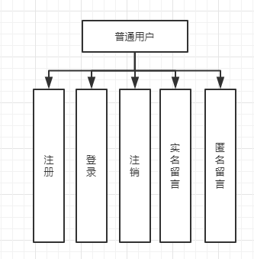

图2-3 普通用户结构图

- 功能测试

3.1注册功能测试
本平台具体最基本的用户注册功能。用户名及密码均属性为字符型（string）无长度限制（密码将会加密成 hash，使别人不能从数据库中知道密码，只有用户自己知道）。以用户名user1、密码位123456为例，进行以下用了测试：
用例 | 结果
用户名user1(未注册)，密码123456 | 注册成功
用户名user1(已注册)，密码123456 | 注册失败，返回原界面
用户名user2(未注册)，密码123456 | 注册成功
表3-1普通用户注册用例测试表
如账号密码均未在该平台注册，则可以成功注册，随后可以在本平台登录注册成功和失败提醒的截图分别如下所示：
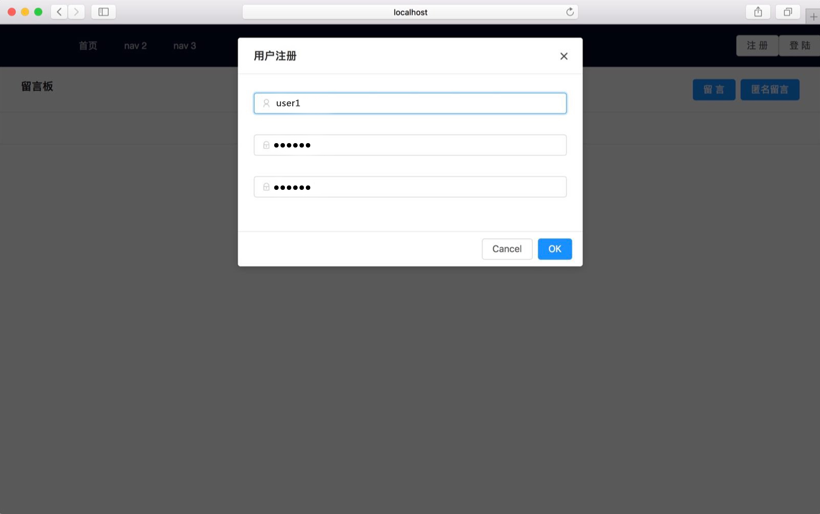

图3-1注册账号密码界面
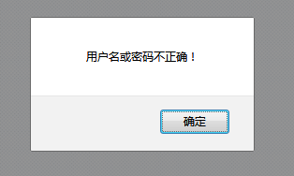

图3-2 错误提示界面

针对注册功能，其实现的部分代码如下所示：

const FormItem = Form.Item
const Register = types.model('login', {
name: types.string,
password: types.string,
checkpass: types.string
}).actions(self => ({
handleChange (e) {
self[e.target.id] = e.target.value
},
register () {
message.info('注册中')
request.post('/register', {
name: self.name,
password: self.password,
checkpass: self.checkpass
}).then((res = {}) => {
console.log(res.data)
if (res.data === true || (res.data && res.data.success)) {
message.success('注册成功，跳转到登陆')
window.location = '/login'
} else {
message.error(`注册失败，${(res.data && res.data.message) || '未知错误'}`)
}
}).catch(e => {
message.error(`${e}`)
})
}
})).views(self =>
components({
show ({ match }) {
let visible = false
if (match.path === '/register') {
visible = true
}

return (
<Modal
title='用户注册'
visible={visible}
style={{ top: 20 }}
onOk={self.register}
>
<Form className='login-form'>
<FormItem>
<Input id='name' onChange={self.handleChange} value={self.name} prefix={<Icon type='user' style={{ color: 'rgba(0,0,0,.25)' }} />} placeholder='Username' />
</FormItem>
<FormItem>
<Input id='password' onChange={self.handleChange} value={self.password} prefix={<Icon type='lock' style={{ color: 'rgba(0,0,0,.25)' }} />} type='password' placeholder='Password' />
</FormItem>
<FormItem>
<Input id='checkpass' onChange={self.handleChange} value={self.checkpass} prefix={<Icon type='lock' style={{ color: 'rgba(0,0,0,.25)' }} />} type='password' placeholder='Password' />
</FormItem>
</Form>
</Modal>
)
}
})
)

const register = Register.create({
name: '',
password: '',
checkpass: ''
})
export default register

3.2登录功能测试
普通用户凭借用户名及密码，成功登陆后可在本平台进行留言信息操作。对登录功能进行测试，其用例如下：
用例 | 结果
账号正确、密码正确 | 登录成功
账号正确、密码错误 | 登录失败，返回原界面
账号错误、密码正确 | 登录失败，返回原界面
表3-2 普通用户登录用例测试表
如账号密码均正确，可以成功进入系统，并修改用户在线状态；如登录失败，则会有失败提示，让用户重新登录。登录成功和失败提醒的截图分别如下所示：
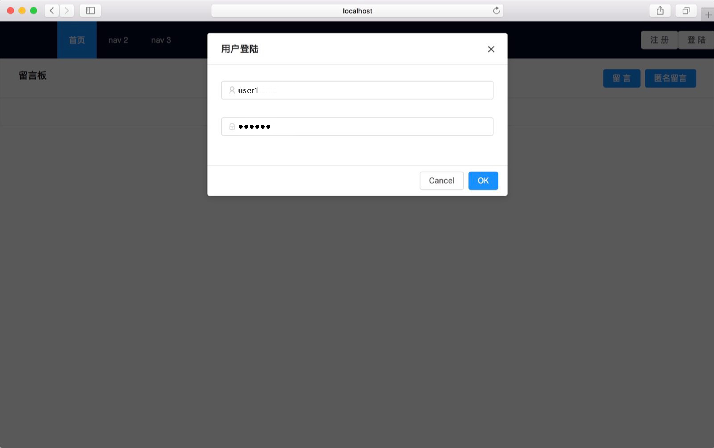

图3-3 输入账号密码界面

图3-4 错误提示界面
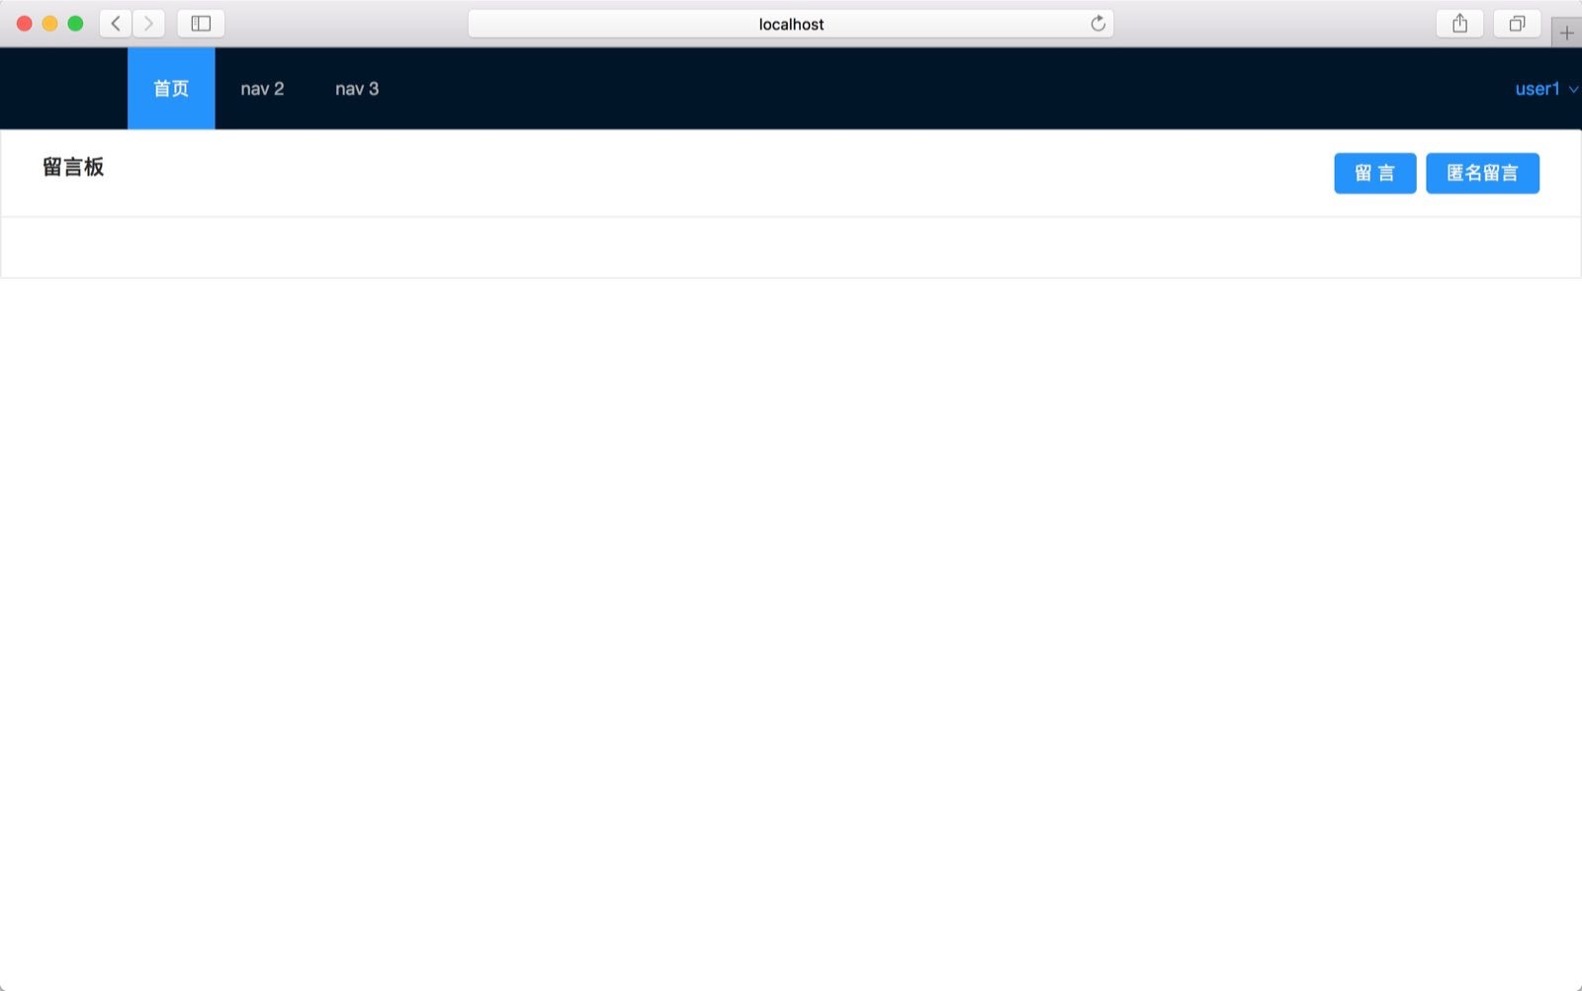

图3-5 成功登录界面

针对注册功能，其实现的部分代码如下所示：
const FormItem = Form.Item
const Login = types.model('login', {
name: types.string,
password: types.string
}).actions(self => ({
handleChange (e) {
self[e.target.id] = e.target.value
},
getCurrent () {
const token = window.localStorage.getItem('token')
return request.get(`/user/current?access_token=${token}`).then(res => {
if (res.data._id) {
window.localStorage.setItem('user', JSON.stringify(res.data))
} else {
message.error('登陆失败 ' + (res.data.message || '未知错误'))
}
})
},
login () {
request.post('/login', {
name: self.name,
password: self.password
}).then((d) => {
console.log(d.data)
if (typeof d.data === 'string') {
message.success('登陆成功, 跳转到首页')
window.localStorage.setItem('token', d.data)
self.getCurrent().then(() => {
window.location = '/'
})
} else {
message.error('登陆失败 ' + (d.data.message || '未知错误'))
}
}).catch(e => {
message.error('发生了未知的错误')
})
}
})).views(self =>
components({
show ({ match }) {
let visible = false
if (match.path === '/login') {
visible = true }
console.log(self.name)
return (
<Modal
title='用户登陆'
visible={visible}
style={{ top: 20 }}
onOk={self.login}
>
<Form className='login-form'>
<FormItem>
<Input id='name' onChange={self.handleChange}
value={self.name}
prefix={<Icon type='user'
style={{
color: 'rgba(0,0,0,.25)'
}
} />}
placeholder='Username' />
</FormItem>
<FormItem>
<Input id='password'
onChange={self.handleChange}
value={self.password}
prefix={<Icon type='lock'
style={{ color: 'rgba(0,0,0,.25)' }}
/>} type='password' placeholder='Password' />
</FormItem>
</Form>
</Modal> ) }
})
)
const login = Login.create({
name: '',
password: '',
visible: false
})
export default login

3.3用户留言功能测试
普通用户在平台上具有留言功能，并且可以选择实名留言或者匿名留言。如果用户选择实留言，管理员在后台就可以看到留言用户的用户名，并进行回复。但如果用户选择匿名留言，管理员则不能看到留言用户的用户名。
以下是名为user1的用户，选择实名或匿名留言的提示框界面，和留言成功后的界面截图：
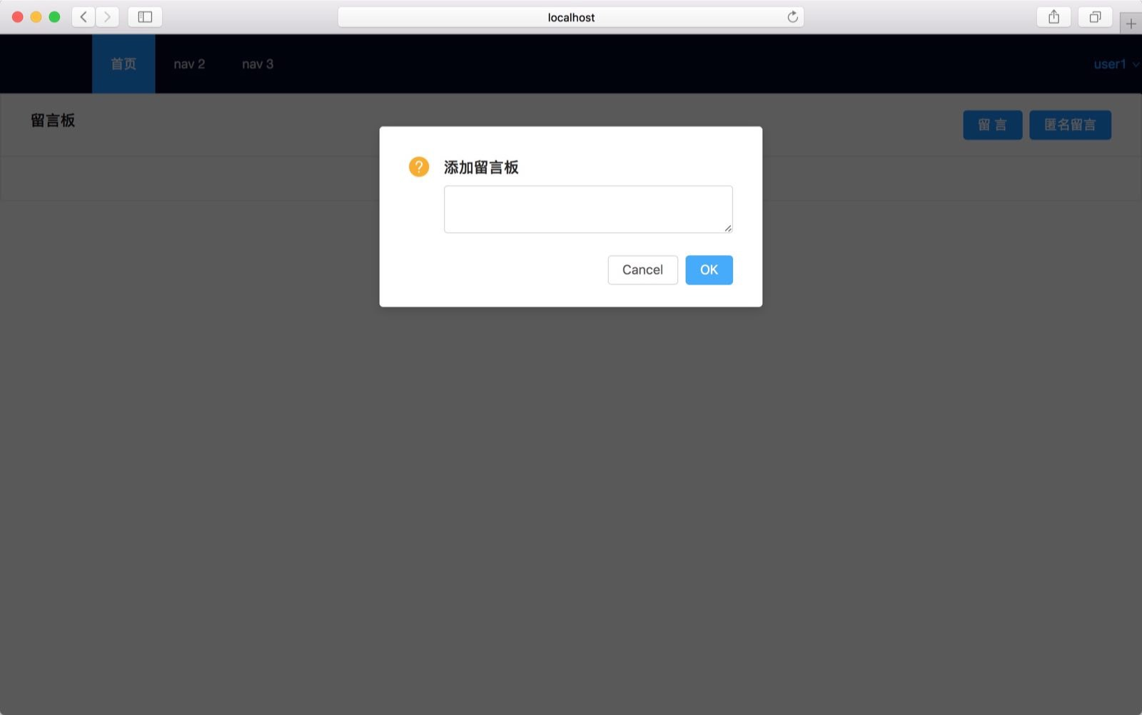

图3-6 留言提示框界面

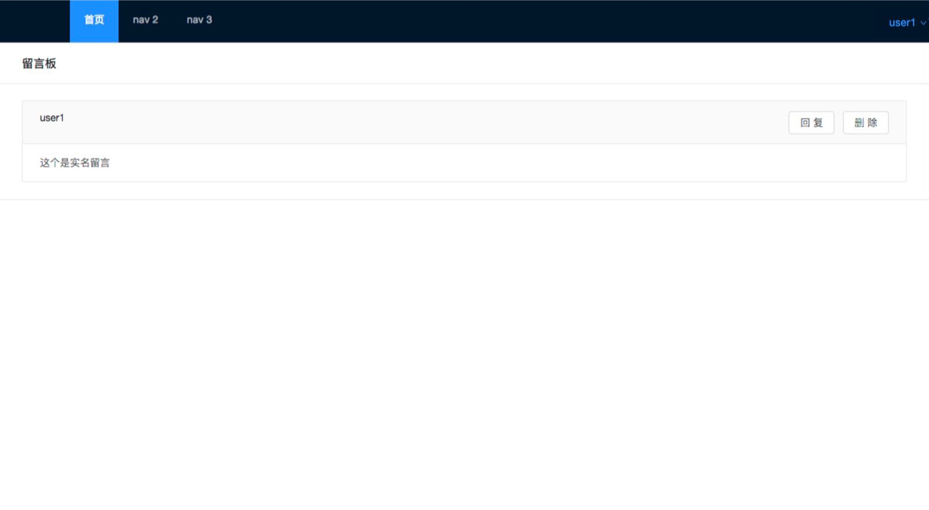

图3-7 实名留言界面
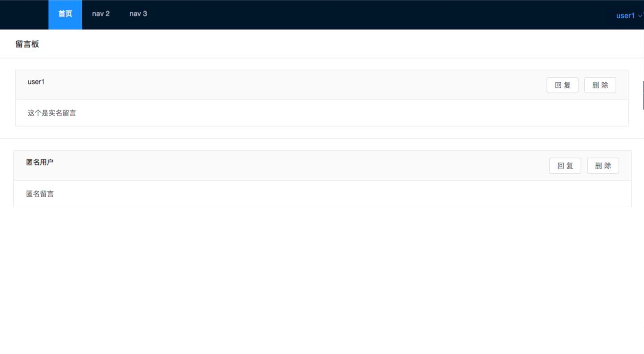

图3-8 匿名留言界面

后台系统中，分别出用户选择的是实名留言还是匿名留言，是通过数据库中massage集合中的type文档对象来判断的。其部分代码如下所示：

const MODELS = db
class Admin {
// 创建留言
async create (userId, message, type = 1) {
debug(`create message userId: ${userId} message: ${message} type: ${type}`)
if (!userId && !message) {
throw new Error('内容不能为空')
}

const Message = await MODELS.Message.create({ userId, message, type })
debug(`create message return data is : ${JSON.stringify(Message)}`)

if (!Message || !Message.id) {
throw new Error('创建失败，请重试')
}

return Message.id
}

const ObjectId = require('mongoose').Schema.Types.ObjectId
// 1: 实名留言， 2: 匿名留言
const typeEnum = {
values: [1, 2],
message: '`{PATH}` does not support value `{VALUE}`'
}

module.exports = {
// 用户账户
userId: { type: ObjectId, index: true, required: '留言用户不能为空', ref: 'User' },
// 状态
state: { type: Number, default: 0, index: true, enum: stateEnum },
// 类型
type: { type: Number, default: 1, index: true, enum: typeEnum },
// 内容
message: { type: 'String' },
// 所属上级留言
belong: { type: ObjectId, ref: 'Message' }
}

3.4管理员回复功能测试
平台管理员可以对该平台上所有用户的留言进行查看、回复和删除的管理，并且用户只有在管理员回复后才能看到回复内容。以下是管理员进行回复时提示的显示框：
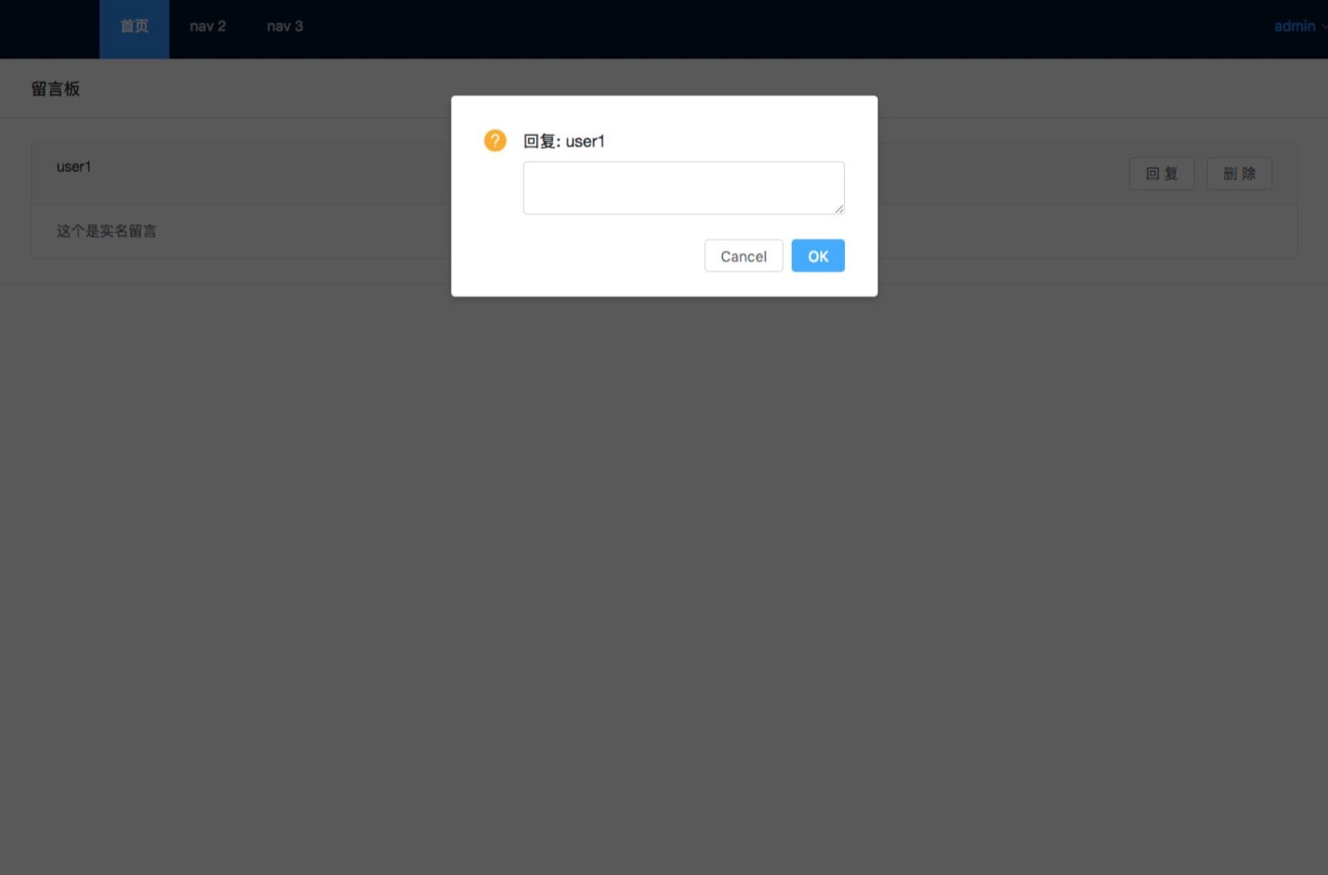

图3-9管理员回复提示框界面

当管理员回复实名留言后，界面如下：
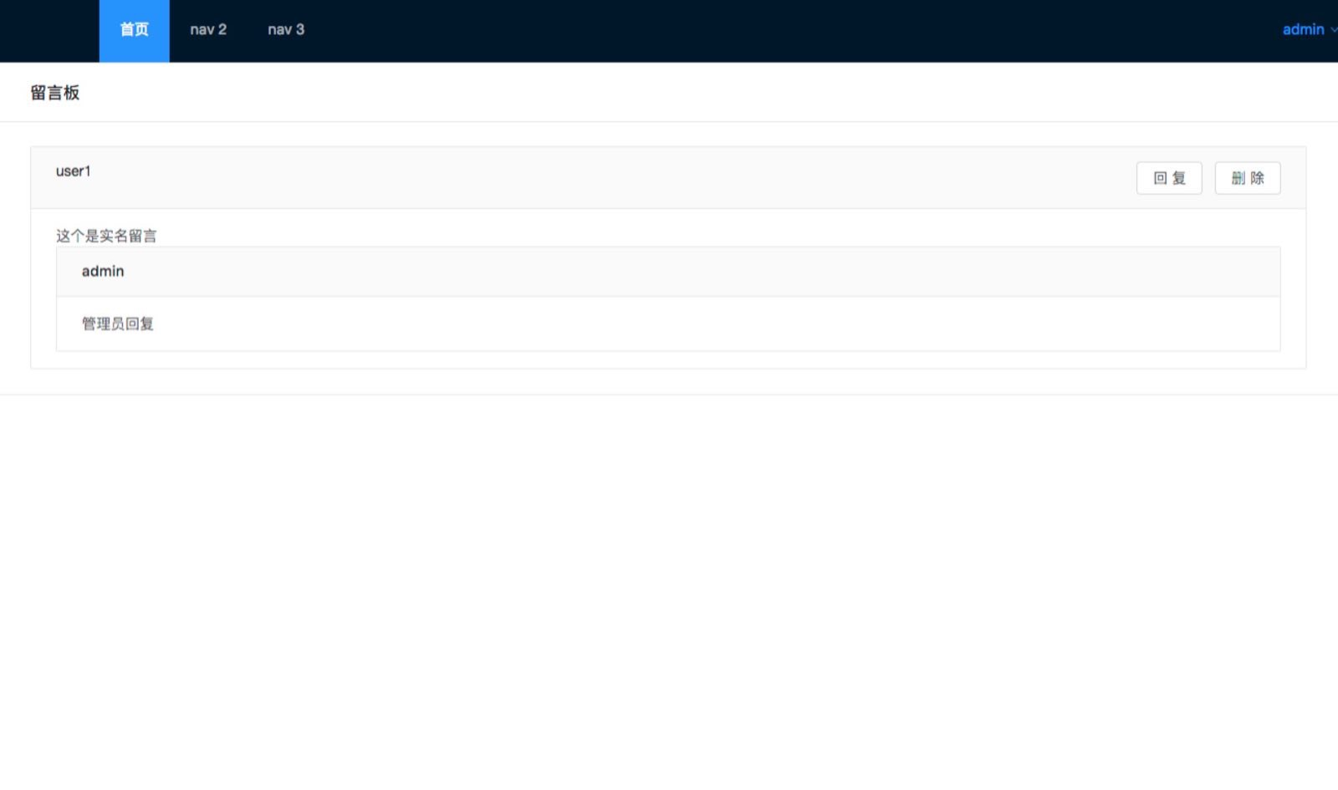

图3-10 管理员成功回复实名留言界面
此时，切回到user1用户下，看到的界面如下所示：
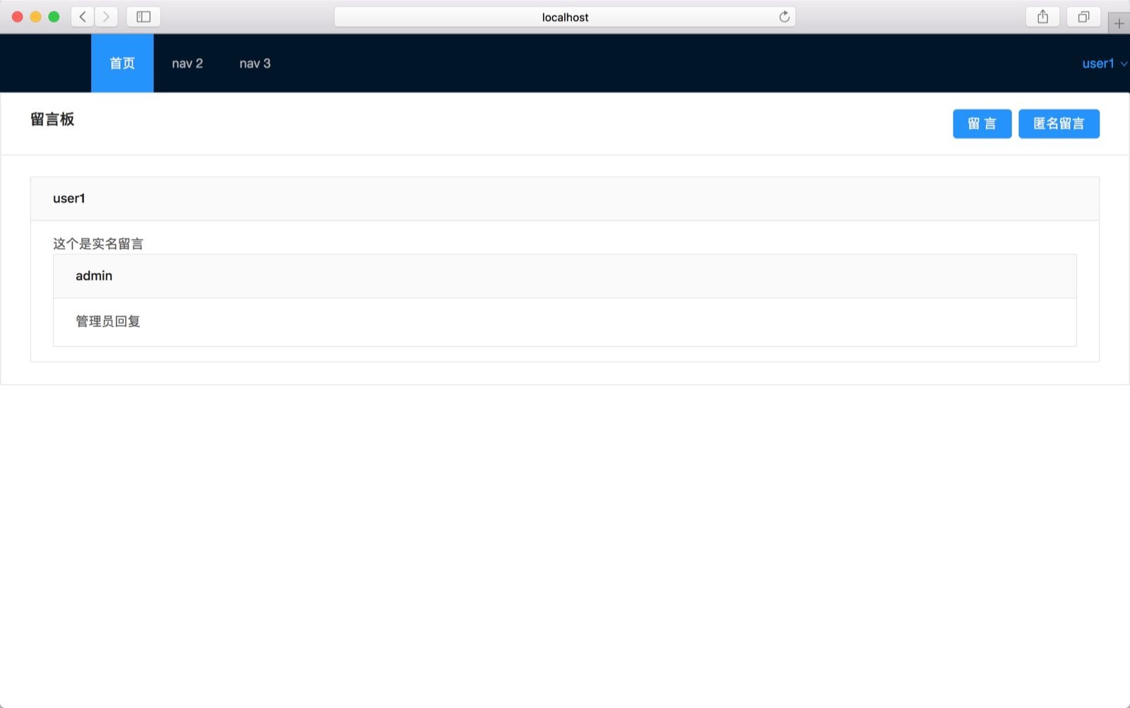

图3-11 普通用户看到回复成功界面

同时，管理员成功回复匿名留言的界面如下：
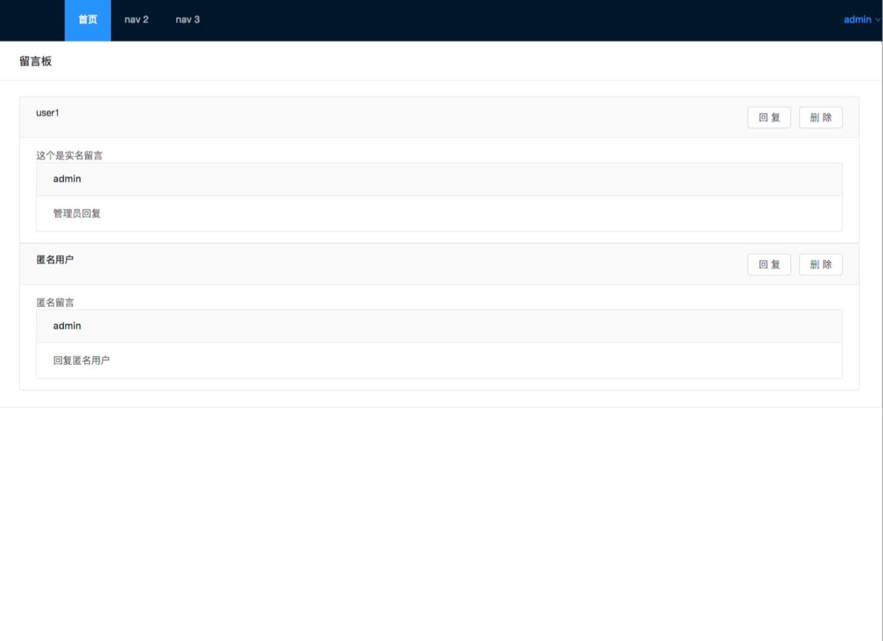

图3-12 管理员成功回匿名留言界面

实现管理员成功回复留言的部分代码如下：
// 回复留言
async reply (userId, belong, message, type = 1) {
if (!userId && !message) {
throw new Error('内容不能为空')
}
const msg = await MODELS.Message.findOne({ _id: belong })
if (msg.state !== 1) {
await msg.update({ state: 1 })
}
if (!msg.id) {
throw new Error('回复失败，留言不存在')
}
const Message = await MODELS.Message.create({ userId, message, type, belong })
debug(`create message return data is : ${JSON.stringify(Message)}`)
if (!Message || !Message.id) {
throw new Error('创建失败，请重试')
}
return Message.id
}
async get (userId) {
const user = await MODELS.User.findById(userId)
const state = user.type === 2 ? [0, 1] : [1]
let data = await MODELS.Message.find({
belong: { $exists: false },
state
}, null, { skip: 0 }).populate('userId', 'name')
for (let i = 0, l = data.length || 0; i < l; i++) {
data[i].belong = await MODELS.Message.findOne({ belong: data[i]._id }, 'message userId').populate('userId', 'name')
}
return data
}

3.5管理员删除留言测试
平台管理员具有对用户留言删除的权限。在删除成功后，还会有提示框提示管理员已经成功删除该留言。在前面的测试基础下，删除用户名位user1的实名留言，成功后其界面如下所示：
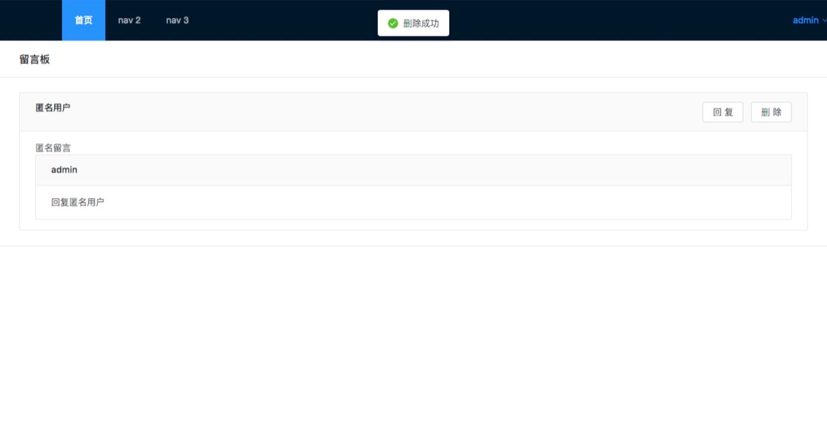

图3-13 管理员删除留言界面

返回user1用户下可以观察到已经没有了管理员回复的信息。其界面如下：
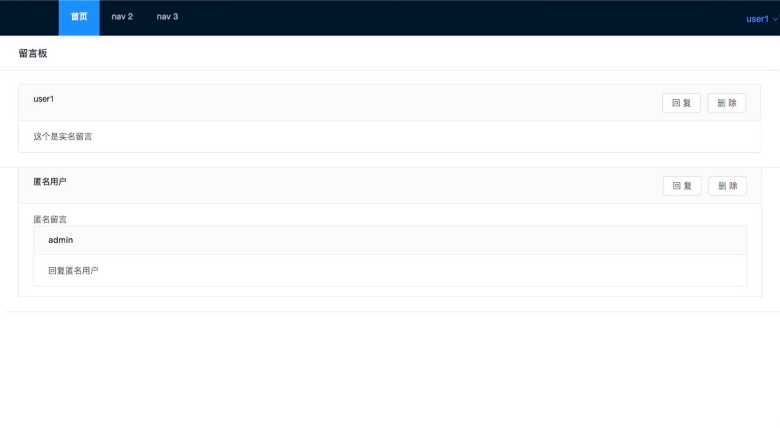

图3-14 普通用户留言界面
删除用户的留言，并成功显示，用的是该留言所属的useID，其代码实现部分展示如下：
async delete (id) {
const msg = await MODELS.Message.update({ _id: id }, { state: -1 })
debug(`delete message return data is : ${JSON.stringify(msg)}`)

return msg.id
}
del () {
return request.delete(`/message?id=${self.id}&access_token=${window.token}`).then(res => {
message.success('删除成功')
content.get(window.token, window.user)
}

- 总结
在本次课程设计中，我采用的是NodeJS开发语言+MongoDB的数据库实现的本简易留言板平台，因为我在先前的学习语言中，并没有系统学习过nade.js语言，所以在完成此次课程设计的过程中，我求助了同学与学长学姐的帮助。在他们的尽心帮助下，我终于完成了本次课程设计，虽然实现功能比较简单，整体缺乏一定的条理性，但是是我在用心努力下完成的感觉很开心很有成就感。本系统功能简易明了，平台界面设计美观大方，基本满足了本次课程设计的要求。在此过程中，我不仅对node.js开放语言技术有了进一步提高，并使用了RESTful风格的HTTP协议，实现了平台搭建的前后端分离要求。以下是我对node.js和RESTful规范的一些理解与感悟。
Node.js是一个基于Chrome JavaScript运行时建立的平台，是一个Javascript运行环境(runtime)，用于方便地搭建响应速度快、易于扩展的网络应用。Node.js使用Module模块去划分不同的功能，以简化应用的开发。Modules模块有点像C++语言中的类库。每一个Node.js的类库都包含了十分丰富的各类函数，比如http模块就包含了和http功能相关的很多函数，可以帮助开发者很容易地对比如http,tcp/udp等进行操作，还可以很容易的创建http和tcp/udp的服务器。
RESTful简单来说REST是一种系统架构设计风格（而非标准），一种分布式系统的应用层解决方案。主要用于客户端和服务器交互类的软件，在REST中，每一个对象都是通过URL来表示的，对象用户负责将状态信息打包进每一条消息内，以便对象的处理总是无状态的。RESTful架构：（1）每一个URI代表一种资源；（2）客户端和服务器之间，传递这种资源的某种表现层；（3）客户端通过四个HTTP动词，对服务器端资源进行操作，实现"表现层状态转化"。
在这近三周里我收获如下：
1、巩固和加深了对node.js、RESTful风格的HTML协议和MongoDB数据库的理解，提高综合运用本课程所学知识的能力。
2、培养了我选用参考书，查阅手册及文献资料的能力。培养独立思考，深入研究，分析问题、解决问题的能力。
3、通过实际编译系统的分析设计、编程调试，掌握应用平台的分析方法和工程设计方法。
根据我在课程设计中遇到的问题，我将在以后的学习当中注意以下几点：
1、认真上好专业实验课，多在实践中锻炼自己。
2、写程序的过程中要考虑周到，严密。
3、在做设计的时候要有信心，有耐心，切勿浮躁。
4、认真的学习课本知识，掌握课本中的知识点，并在此基础上学会灵活运用。
5、在课余时间里多写程序，熟练掌握在调试程序的过程中所遇到的常见错误，以便能节省调试程序的时间。
不过，由于个人水平有限，对于本留言板平台的需求分析做的还不到位，对于管理员权限的完善、普通用户的留言的删除功能等未能完全实现。同时由于时间关系，各功能的增删查改只能实现一些简单的，基本的要求。如果要运用在更大平台上，则需要增加必要系统的功能，同时完善系统模块设计，提高系统的使用效率。
最后在此感谢老师的课外指导和同学们的尽心帮助，让我最终完成了此次课程设计。在今后的学习中，我会保持这份不服输、相信自己的干劲，把自己喜欢的事情和应该承担的任务尽自己最大的努力去完成。

